Сводные таблицы. Основные настройки
В прошлом уроке вы заполнили таблицы, которые называются сводными, — они обобщают данные по набору критериев. В гугл-таблицах и Excel сводные таблицы можно построить двумя способами:

— с помощью формул с условиями, как вы это делали в прошлом уроке

— с помощью инструмента «сводные таблицы». Он позволяет создавать сводные таблицы проще и быстрее. Посмотрите, как за 2 минуты можно построить такие же таблицы, как в прошлом уроке:
Файл “12_урок_видео_1.mp4”

Итог выглядит так:
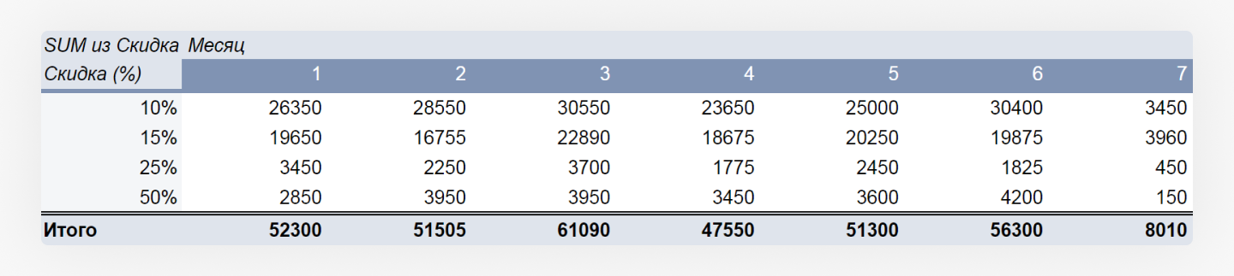
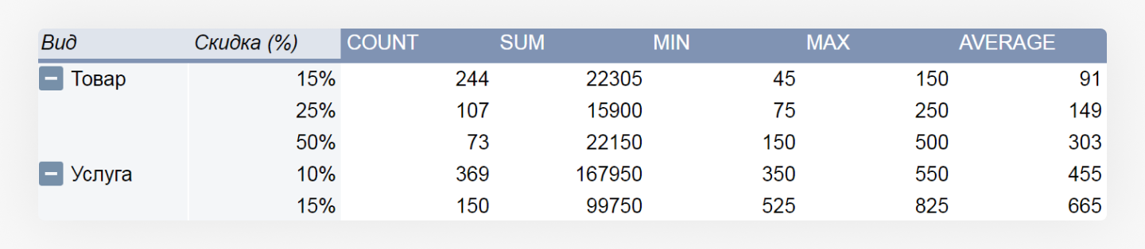
В этом уроке вы научитесь пользоваться инструментом «сводные таблицы», чтобы делать сводные таблицы проще и быстрее.

Начать



🛠 Подготовка
Мы будем продолжать работать в таблице из прошлого урока. Таблица называется «Модуль 3. Уроки 1–3».

Структура таблиц
До этого момента вы с помощью формул заполняли таблицы, структуру которых мы придумывали за вас. В этом уроке вы перейдёте на следующий уровень сложности и сами создадите структуру таблицы, чтобы потом её заполнить. Для этого разберёмся, из каких элементов состоят таблицы.
Легенды и области значений
Благодаря легенде вы можете понять, что означают числа в области значений и «прочитать» таблицу, сделав для себя какие-то выводы.
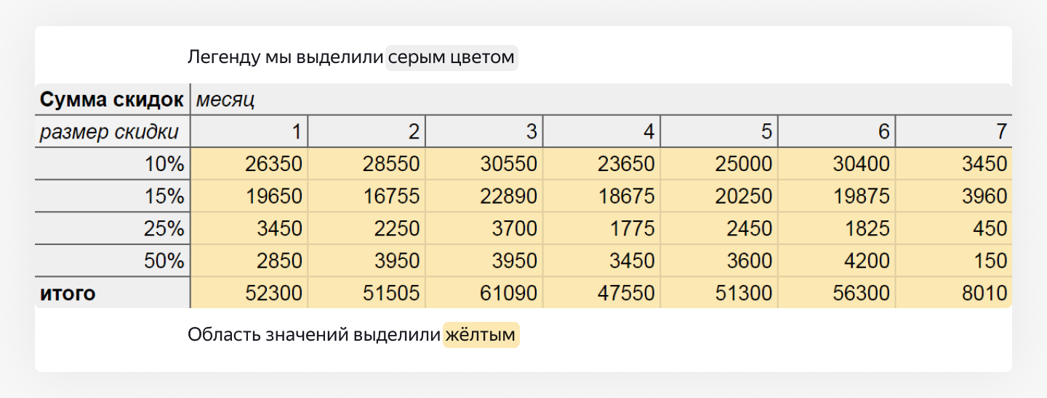
Это таблица из прошлого урока, в ней мы считали скидки по месяцам

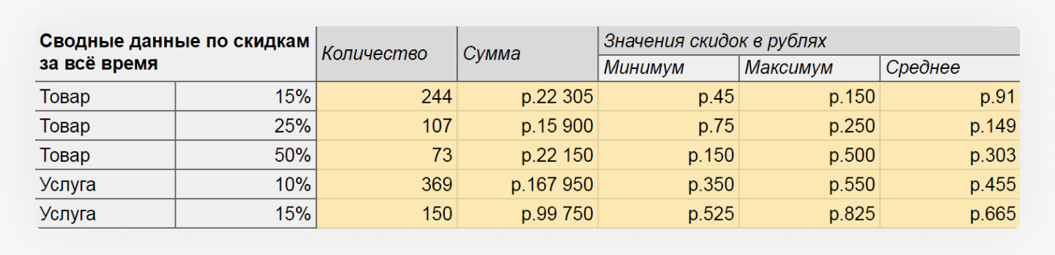
Это тоже таблица из прошлого урока, в ней мы считали скидки по товарам и услугам

Критерии для расчётов
В легенде сводных таблиц, кроме заголовков строк и столбцов, есть ячейки со значениями критериев, по которым выполнялись расчёты.
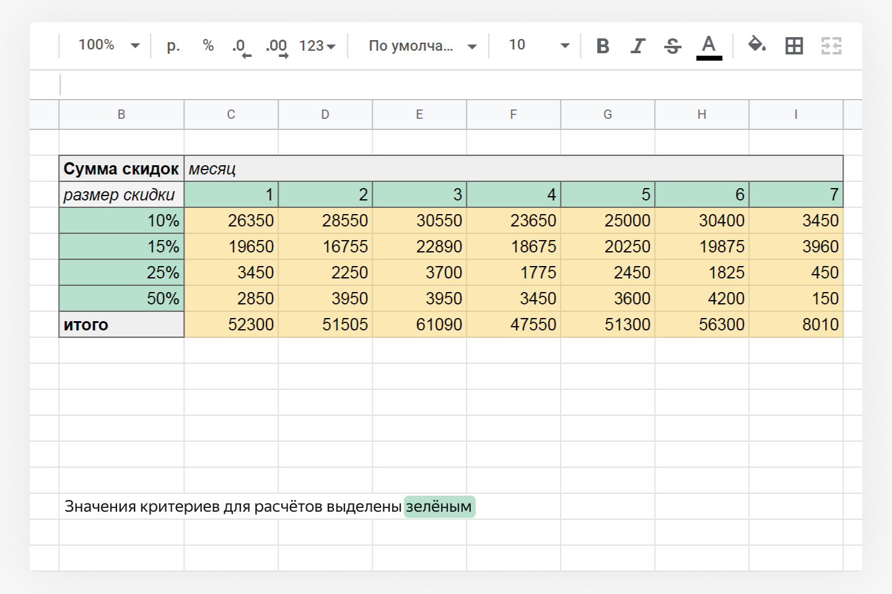
Критерии с размерами скидок располагаются вертикально, с номерами месяцев — горизонтально

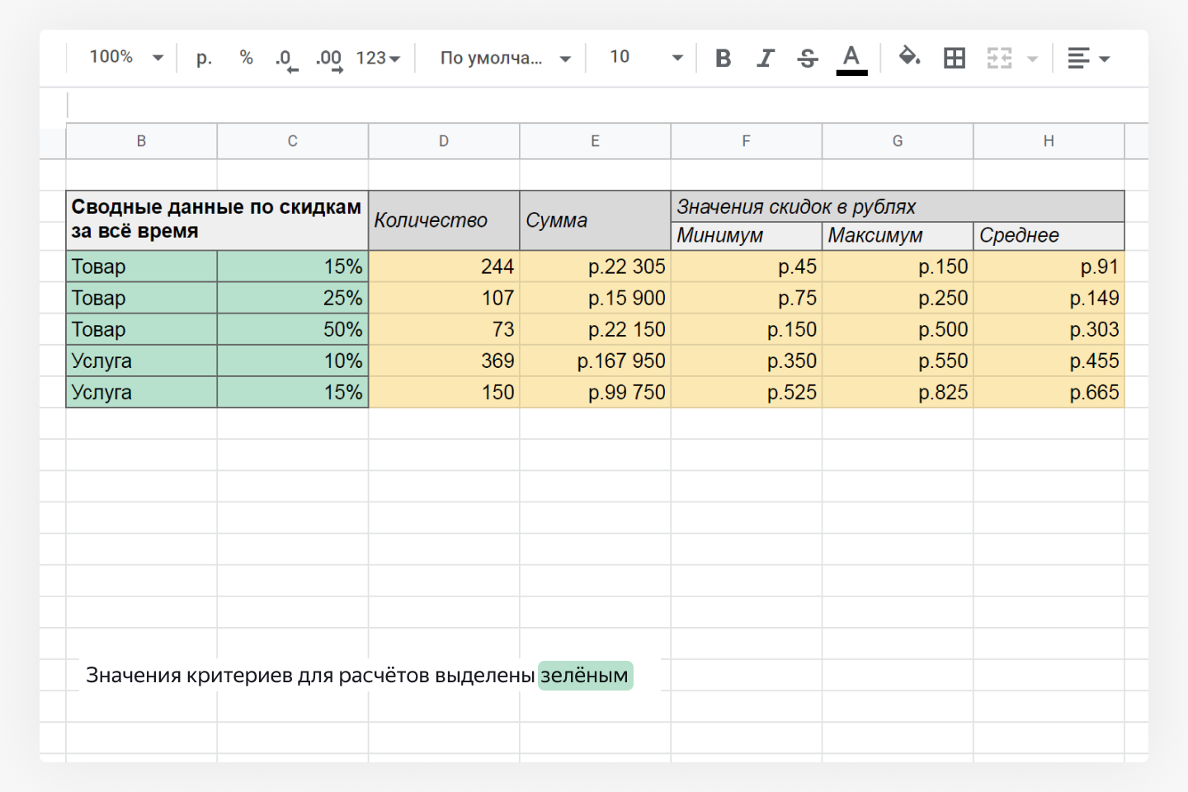
Обе группы критериев располагаются вертикально

Когда вы строите сводную таблицу с помощью формул, эти ячейки играют двойную роль: они не только объясняют, по каким критериям были выполнены расчёты, но и служат переменными внутри формул.

Расположение: в строках и в столбцах

В сводных таблицах для обозначения расположения критериев используют понятия «в строках» и «в столбцах».

В строках: если критерии располагаются в одном столбце, но в разных строках.

В столбцах: если критерии находятся в одной строке, но в разных столбцах.

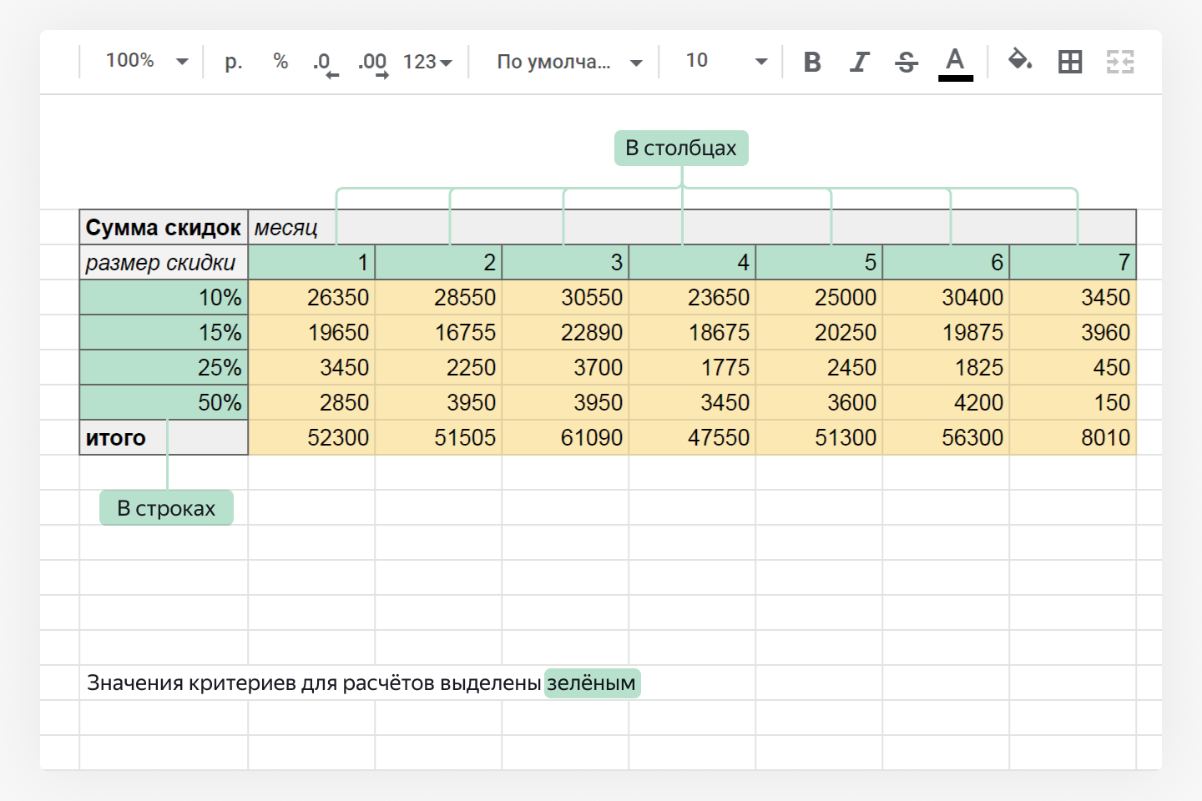
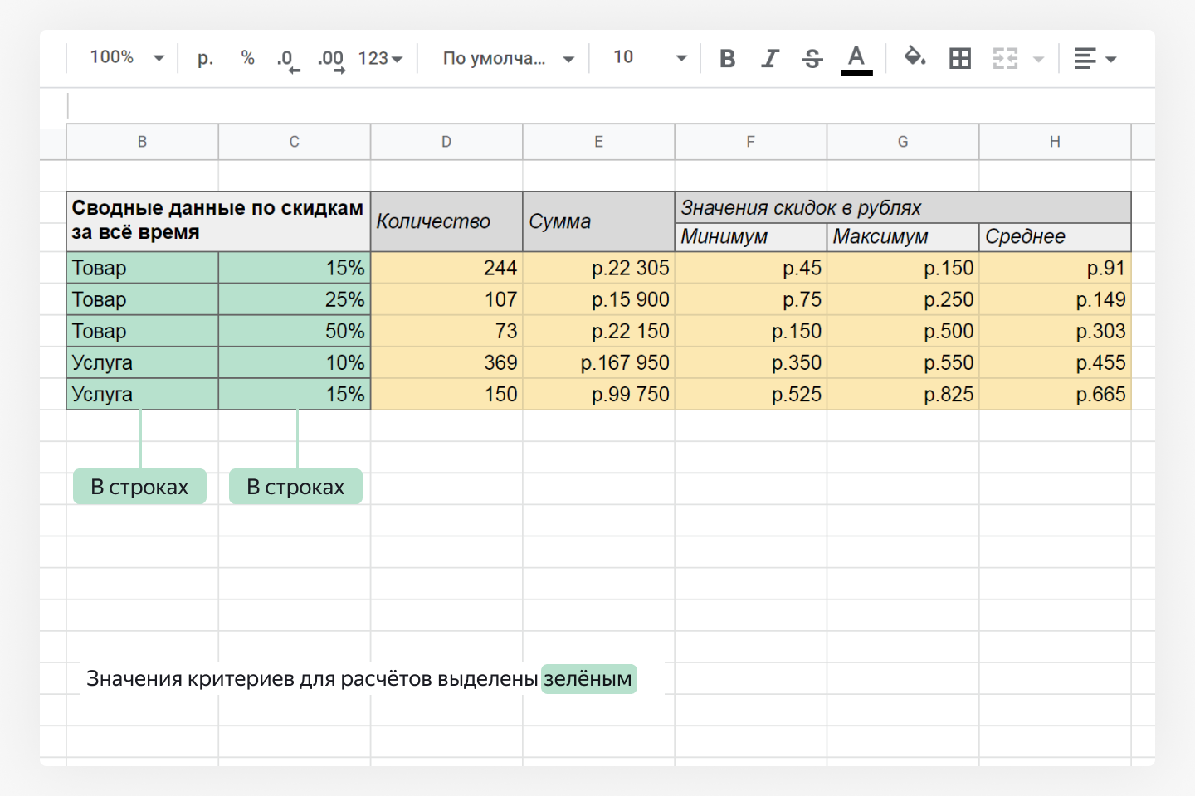
Зачем мы занудствуем с терминологией? Потому что эти термины используются в настройках сводных таблиц, и к ним нужно привыкнуть.

Структура для вас, а не вы для структуры

Одну и ту же сводную таблицу можно составить несколькими способами.

Например, в первой таблице можно поменять местами расположение критериев:

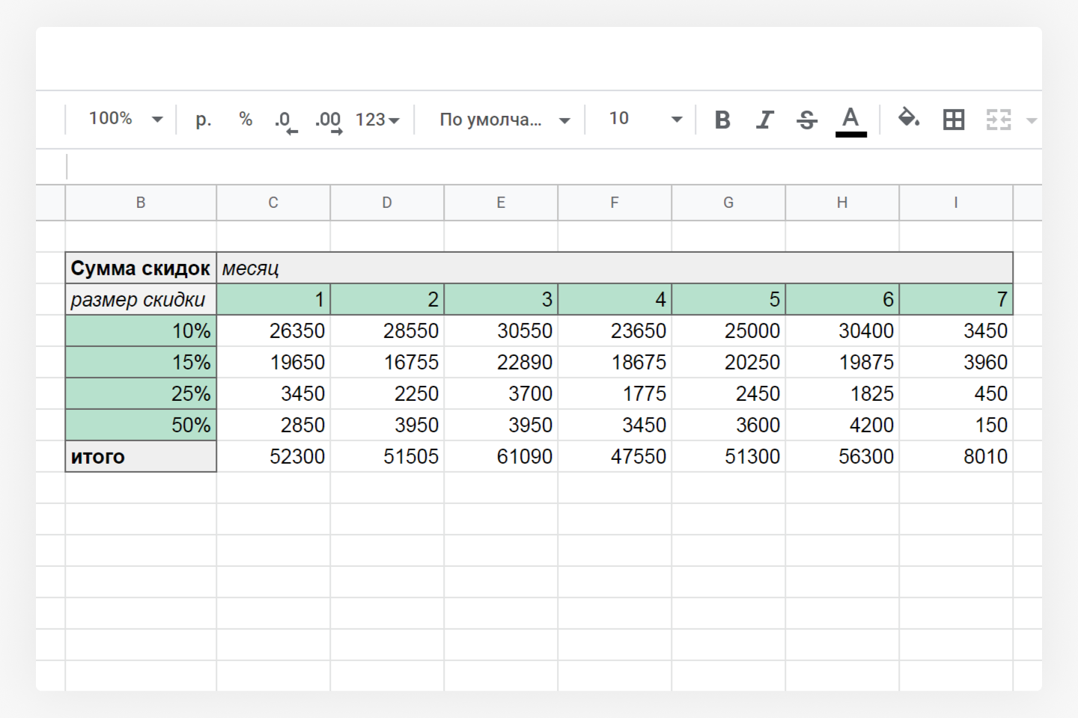
Размер скидки в строках, номер месяца — в столбцах

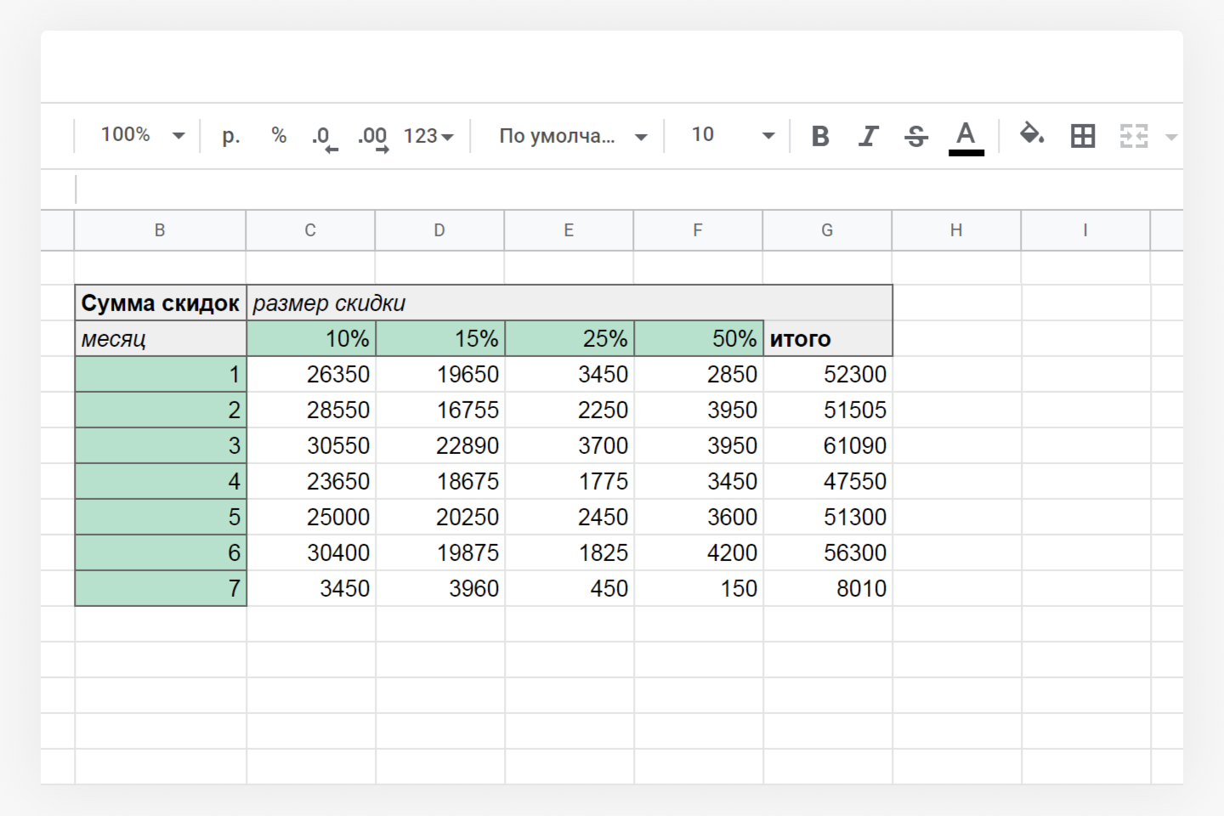
А здесь наоборот: номер месяца в строках, а размер скидки в столбцах

Первый вариант удобнее для того, чтобы сравнивать суммы разных скидок: когда значения располагаются друг под другом, их проще сравнивать. Но есть минус — если месяцев будет не семь, а двадцать, то таблица слишком сильно разрастётся в ширину.

Второй вариант лучше подойдёт для сравнения суммы одних и тех же скидок, но в разных месяцах. При увеличении количества данных таблица будет «расти вниз», поэтому с читаемостью проблем не возникнет.

Какой из двух вариантов использовать — дело авторов таблиц и зависит от задач, которые они перед собой ставят, и субъективного удобства.

💡 Как выглядят сводные таблицы
- Во всех таблицах есть легенда, а есть область значений.
- В сводных таблицах в легенде находятся не только заголовки строк и столбцов, но и конкретные значения критериев.
- Если в легенде сводной таблицы критерии располагаются в одном столбце, но в разных строках, то мы говорим «критерии располагаются в строках», если в одной строке, но в разных столбцах — «критерии располагаются в столбцах».

Построить первую сводную таблицу

Как создать сводную таблицу
- Выделить таблицу с исходными данными.
- Нажать в меню Вставка → Создать сводную таблицу.
- Разместить сводную таблицу на новом листе или на существующем.
Файл “12_урок_видео_2.mp4”

Чтобы выделить исходную таблицу, мы кликнули на первый столбец и нажали три клавиши Ctrl+Shift +→ (Cmd+Shift +→).

Таким образом, мы выделили открытый диапазон A:K. Если в исходной таблице в выбранных столбцах появятся новые значения, то они автоматически будут посчитаны в сводной.

🛠 Задание 1
- Выделите все данные на листе Export.
- Нажмите Вставка → Создать сводную таблицу.
- Выберите вариант «новый лист» и нажмите Создать.
- Посмотрите на получившуюся заготовку для сводной таблицы.

Готово

Редактор сводной таблицы

В результате в левой части экрана вы увидите заготовку для сводной таблицы, в правой — редактор сводной таблицы. Он состоит из двух блоков: основных настроек и перечня заголовков столбцов исходной таблицы.
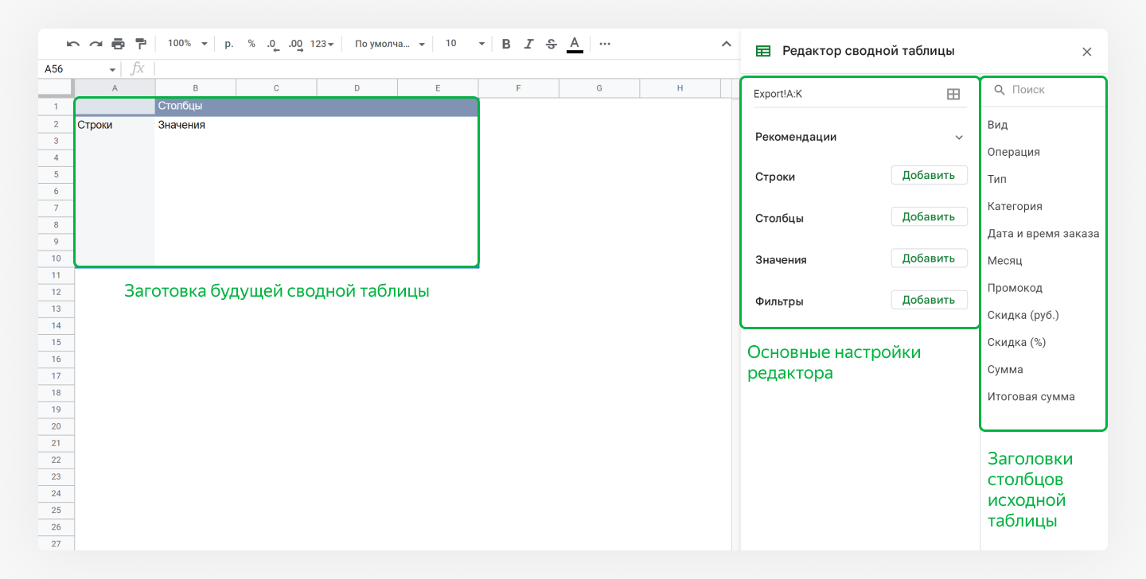
В заготовке будущей таблицы «Строки» и «Столбцы» — это область легенды будущей таблицы. Здесь будут критерии для расчётов.

«Значения» — это область значений будущей таблицы, здесь появятся сами расчёты.

В настройках редактора справа мы тоже видим Строки и Столбцы — они как раз и отвечают за настройку легенды, а Значения — за настройку области значений.
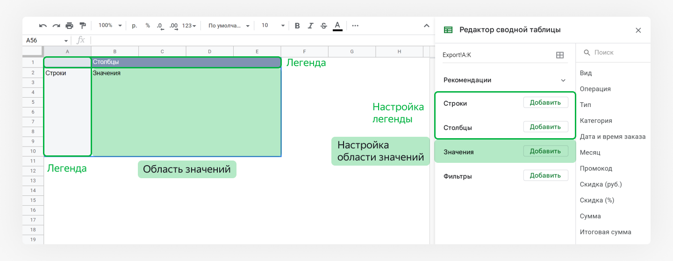
Если вы закрыли редактор, его можно открыть снова. Чтобы это сделать, нужно нажать на значок карандаша в левом нижнем углу таблицы.
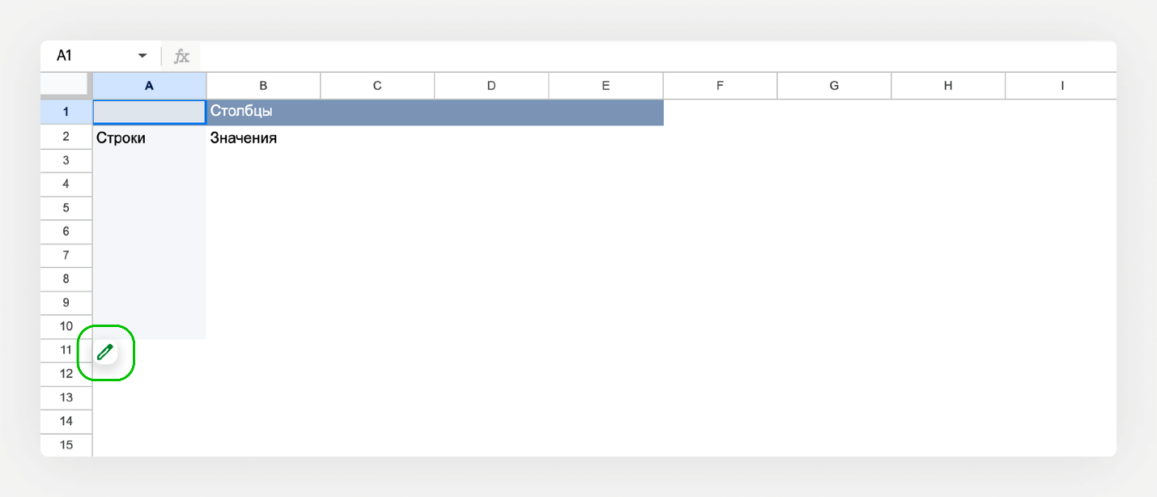

Понятно

Легенда в сводной таблице
Сделаем таблицу из прошлого урока с помощью инструмента «сводные таблицы». Вот так она выглядела:
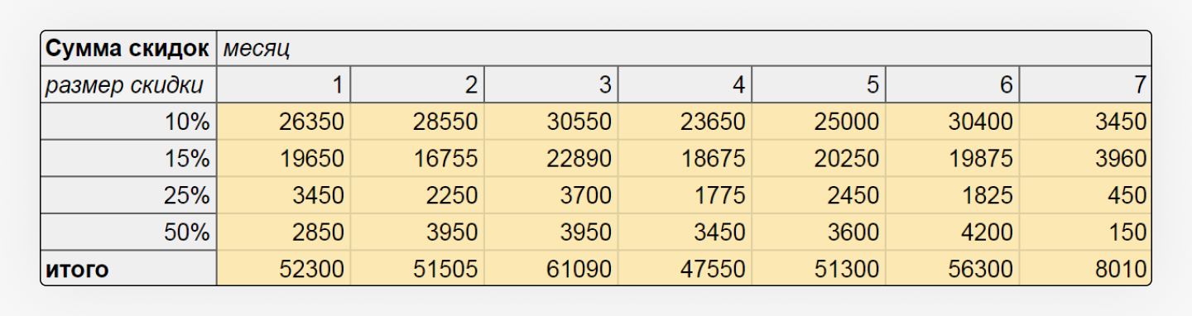
В этой таблице два критерия:
- размер скидки в процентах, данные хранятся в столбце «Скидка (%)».
- номер месяца, данные хранятся в столбце «Месяц».
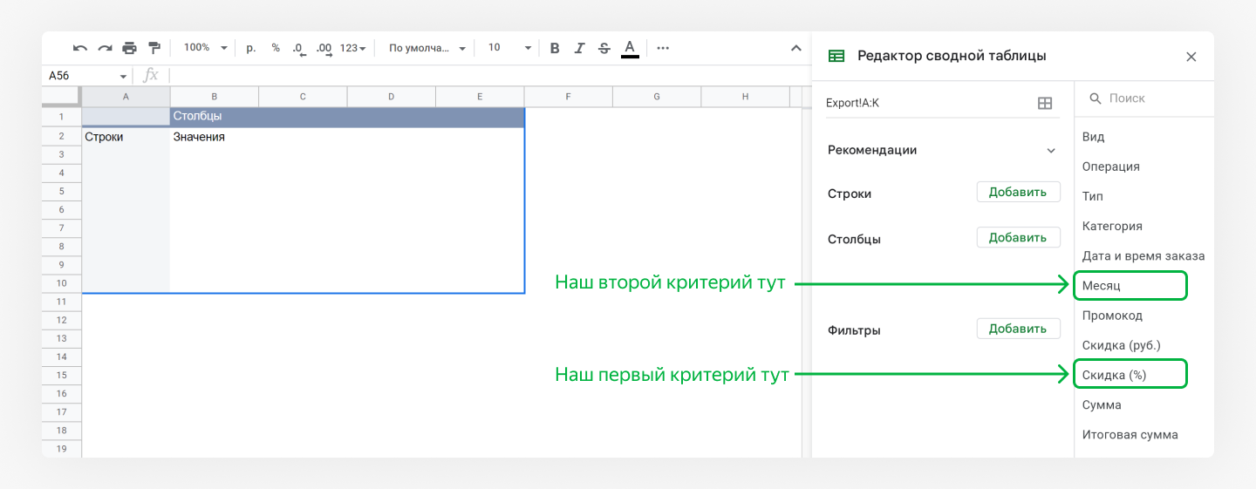
Перетягиваем критерии в область настройки легенды. В таблице, которую мы повторяем, месяцы были в столбцах, а скидки — в строках.
Файл “12_урок_видео_3.mp4”

Но вообще расположить два критерия можно разными способами:
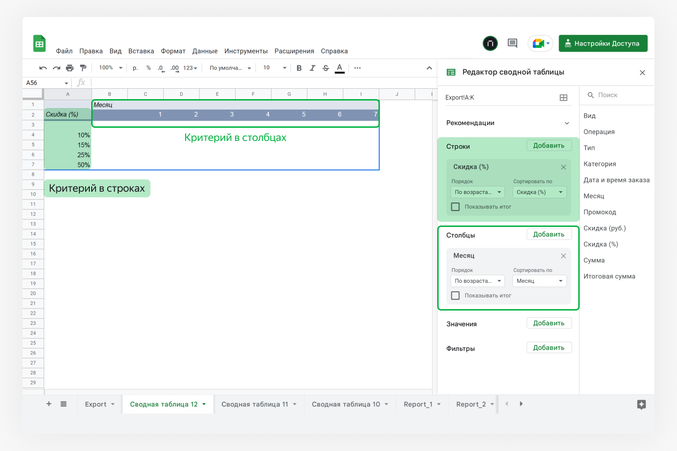
В Строках — «Скидка (%)», в Столбцах — «Месяц»

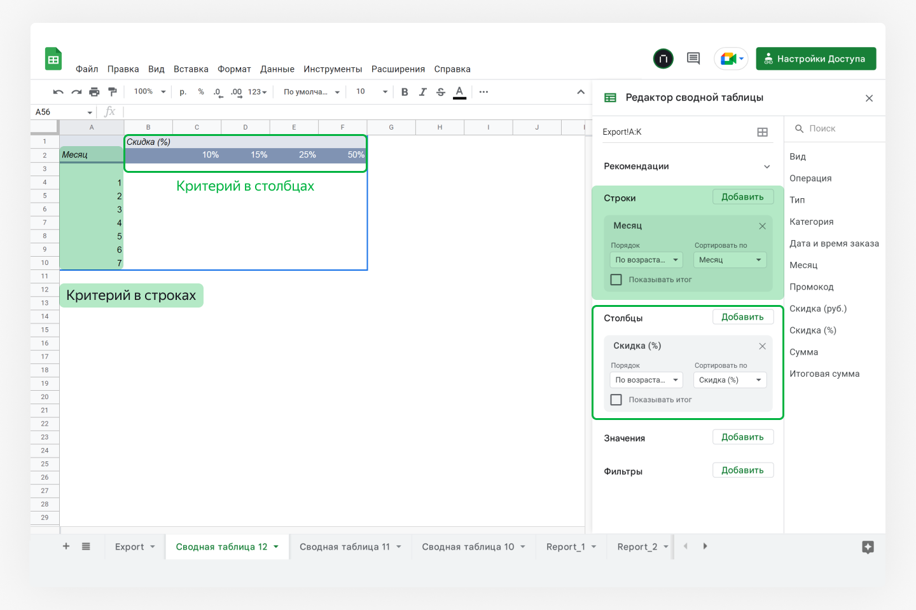
В Строках — «Месяц», в Столбцах — «Скидка (%)»

🛠 Задание 2: заготовки для будущих сводных таблиц
- На отдельном листе создайте сводную таблицу. В Строки добавьте критерий «Скидка (%)», в Столбцы — критерий «Месяц».
- На отдельном листе создайте вторую сводную таблицу. Сначала добавьте в Строки критерий «Вид», а затем туда же — критерий «Скидка (%)».
- В настройках обеих таблиц уберите все галочки в пункте «Показывать итог».
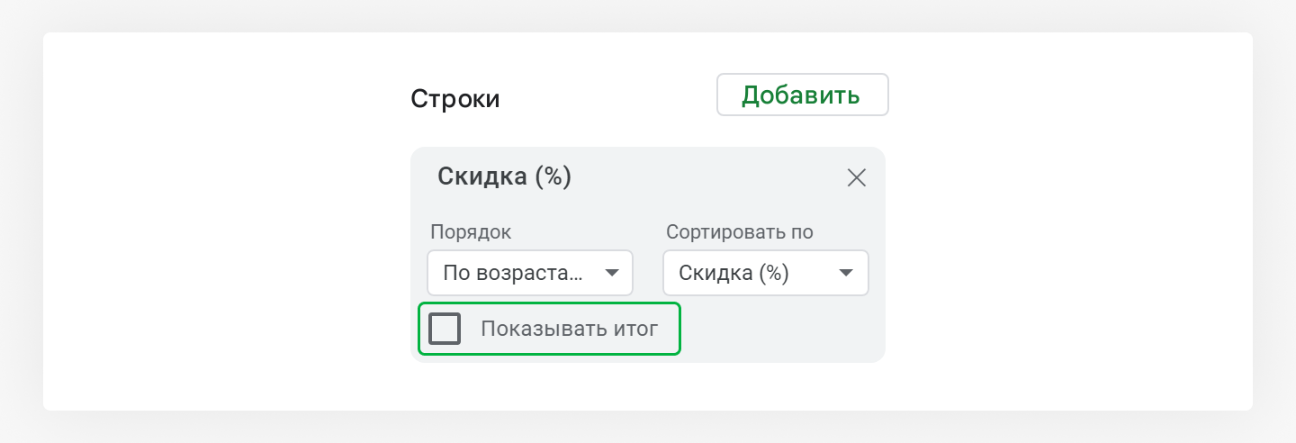
В легенде сводной таблицы у вас будут пустые ячейки, пока не обращайте на них внимания. Чуть позже мы расскажем, как от них избавиться.

Видеорешебник
Файл “12_урок_видео_4.mp4”
Проверить

И у вас должны были получиться такие таблицы:
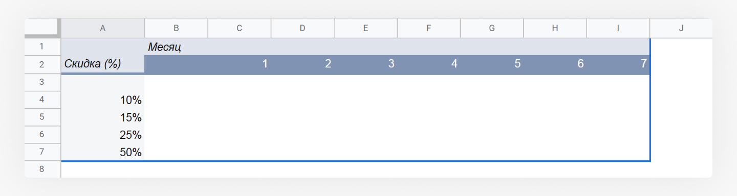
Таблица со скидками по месяцам

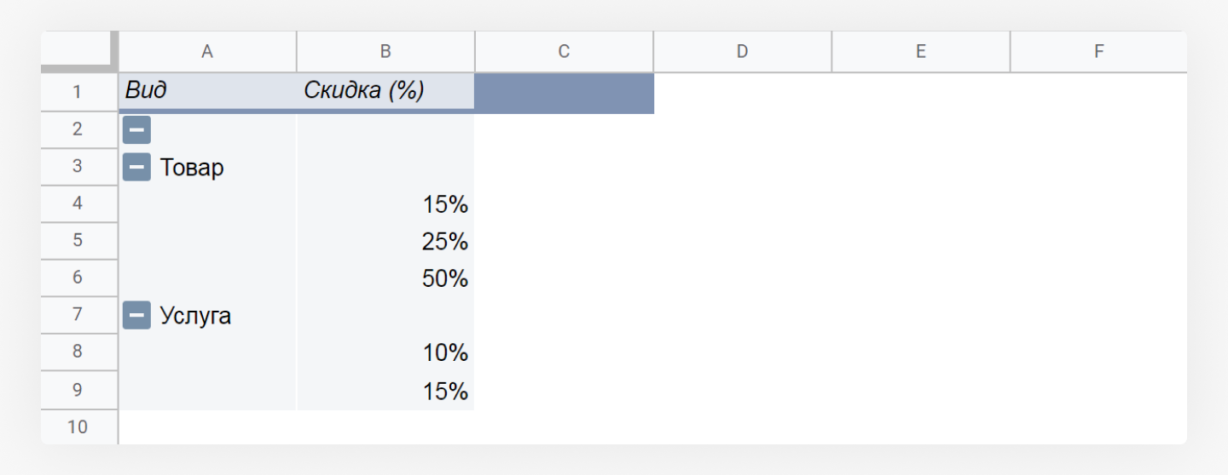
Таблица со скидками по товарам и услугам

В таблице с товарами и услугами вы видите три квадратика со знаком минус. Это кнопки, с помощью которых можно скрывать или раскрывать строки внутри группы.
Файл “12_urok_gif_1_1661806023.gif”

Такие кнопки появляются, когда вы добавляете в Строки или Столбцы больше одного набора критериев. Если в таблице с товарами и услугами добавить оба критерия в Столбцы, то кнопки тоже появятся, но уже по горизонтали:
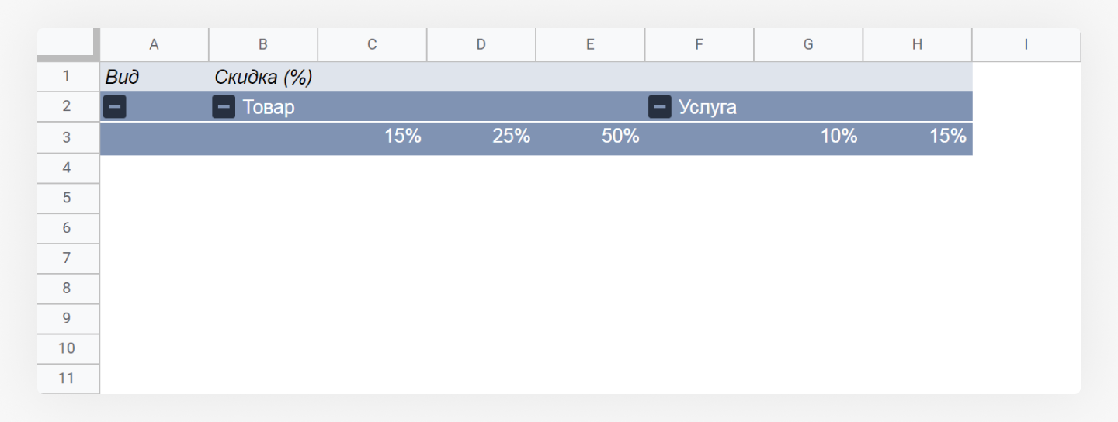

Что делать с пустыми ячейками
В легенде наших таблиц есть пустые ячейки. Они появились из-за того, что перед вставкой мы выделили всю таблицу с исходными данными, в том числе незаполненные строки. Мы сделали это с расчётом на будущее: так новые данные автоматически попадут в сводную таблицу, и она будет обновляться в реальном времени.
Предусмотрительность — это хорошо, но от пустых ячеек в легенде лучше избавиться: они мешаются, и из-за них таблицы выглядят неопрятно:
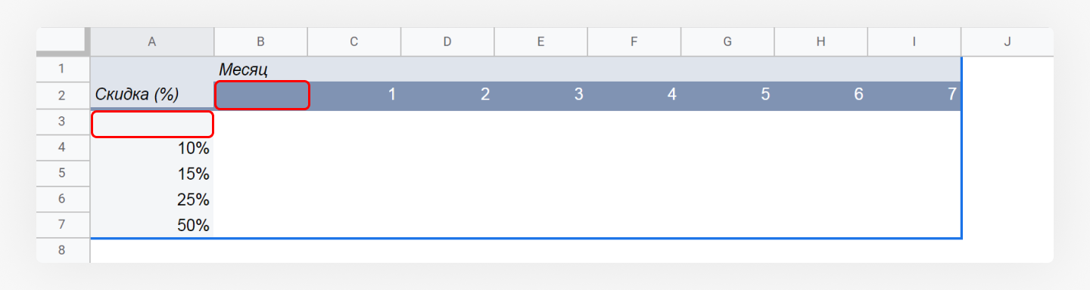
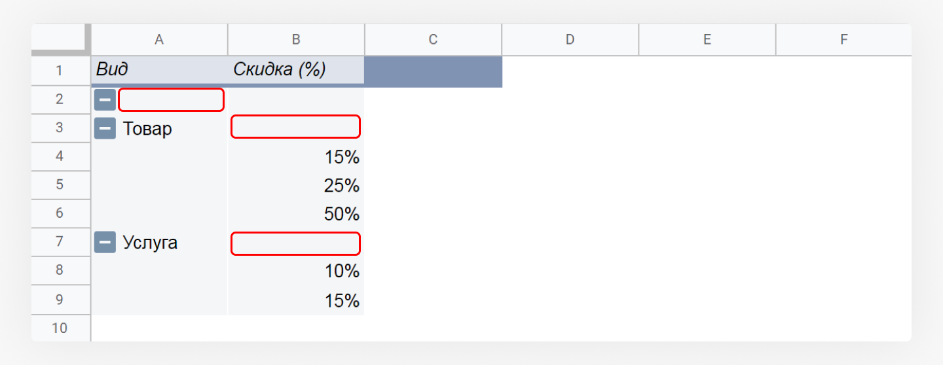
Для этого есть настройка Фильтры. Нужно закинуть в Фильтры критерии, которые мы добавляли в легенду и теперь хотим их как-то поменять, — например, убрать пустые значения. Закидываем столбец «Скидка (%)» в Фильтры и настраиваем как при обычной фильтрации — убираем галочки напротив «Пустые строки».
Файл “12_урок_видео_5.mp4”

Так можно не только убрать пустые строки в поле критериев, но и скрыть критерии, сводная информация по которым вам не нужна. Например, если бы нас перестали интересовать скидки в 15%.

🛠 Задание 2: уберите пустые ячейки из легенд обеих таблиц

Готово

У вас должны получиться вот такие опрятные легенды таблиц:
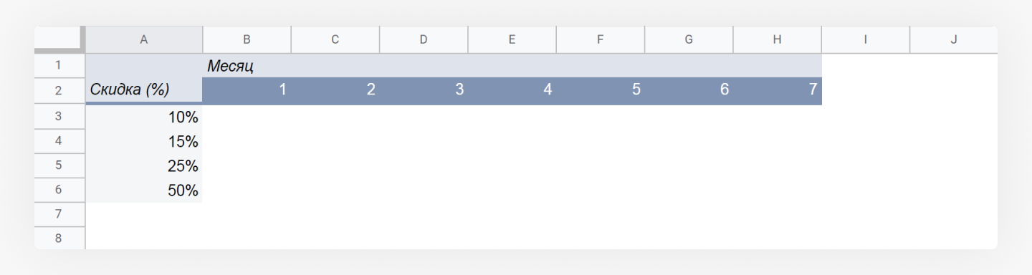
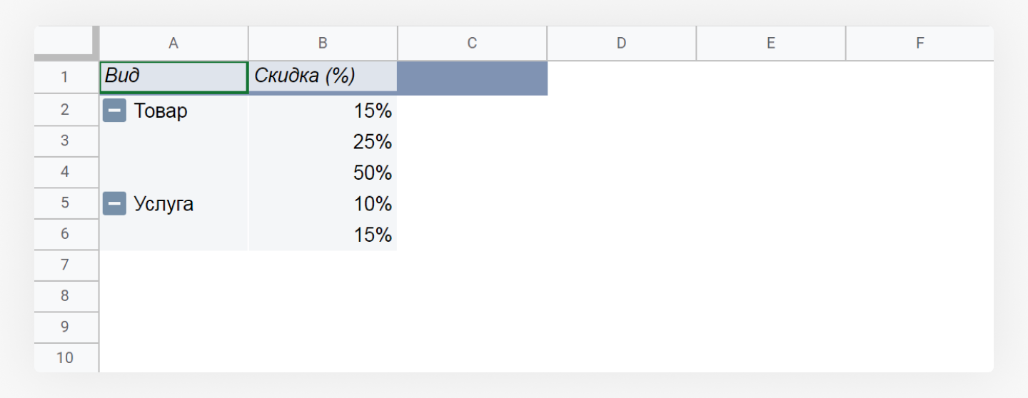
Остался последний шаг — заполнить область значений.

Область значений
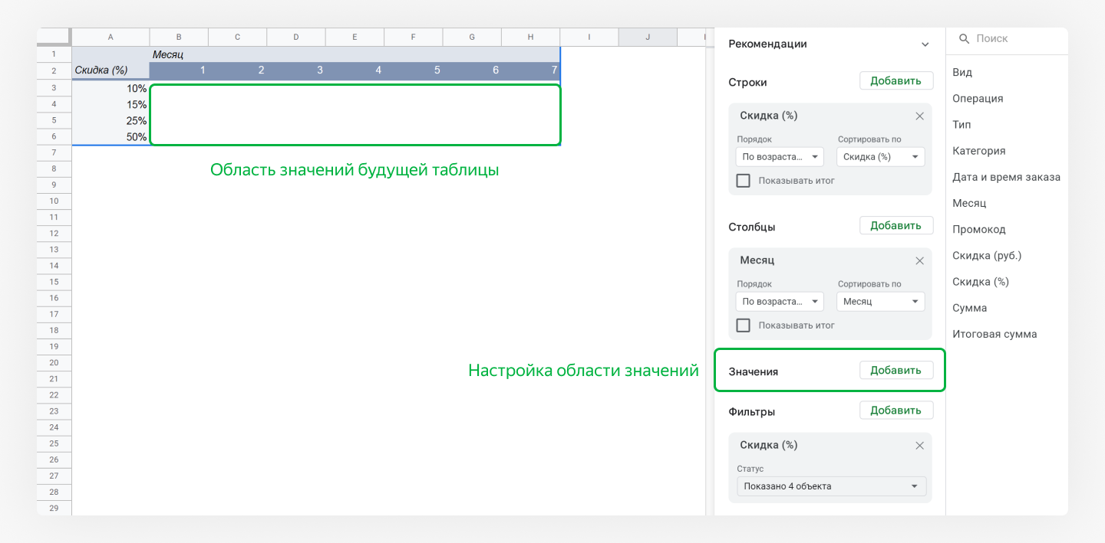
Порядок заполнения области значений сводной таблицы
формулами | инструментом «сводная таблица»
1. Определить, какие расчёты нужны: сумма, количество, среднее и т. п. | 1. Найти столбцы в исходной таблице, из которых нужно брать значения для расчётов.
2. Выбрать подходящую формулу. | 2. Перетащить нужные столбцы в редакторе сводной таблицы.
3. Найти столбцы в исходной таблице, из которых нужно брать значения для расчётов. | 3. Определить, какие расчёты нужны: сумма, количество, среднее и т. п.

Продолжаем заполнять уже знакомую нам таблицу со скидками по месяцам с помощью инструмента «сводная таблица»
Шаг 1. Находим столбец со значениями и определяем, что это будут за расчёты

Начало формы
В каком столбце исходной таблицы содержатся значения, которые нужно сложить, чтобы получить сумму скидок по месяцам?
- Промокод
- Скидка (руб.)
- Скидка (%)
- Сумма
- Итоговая сумма
Верный ответ: 2 - Верно!

Шаг 2. Перетаскиваем заголовок «Скидка (руб.)» в поле Значения:

Файл “12_urok_gif_2_1661806401.gif”

Шаг 3. Выбираем, какой тип расчётов нужно произвести. Эта настройка находится в поле Суммировать по:
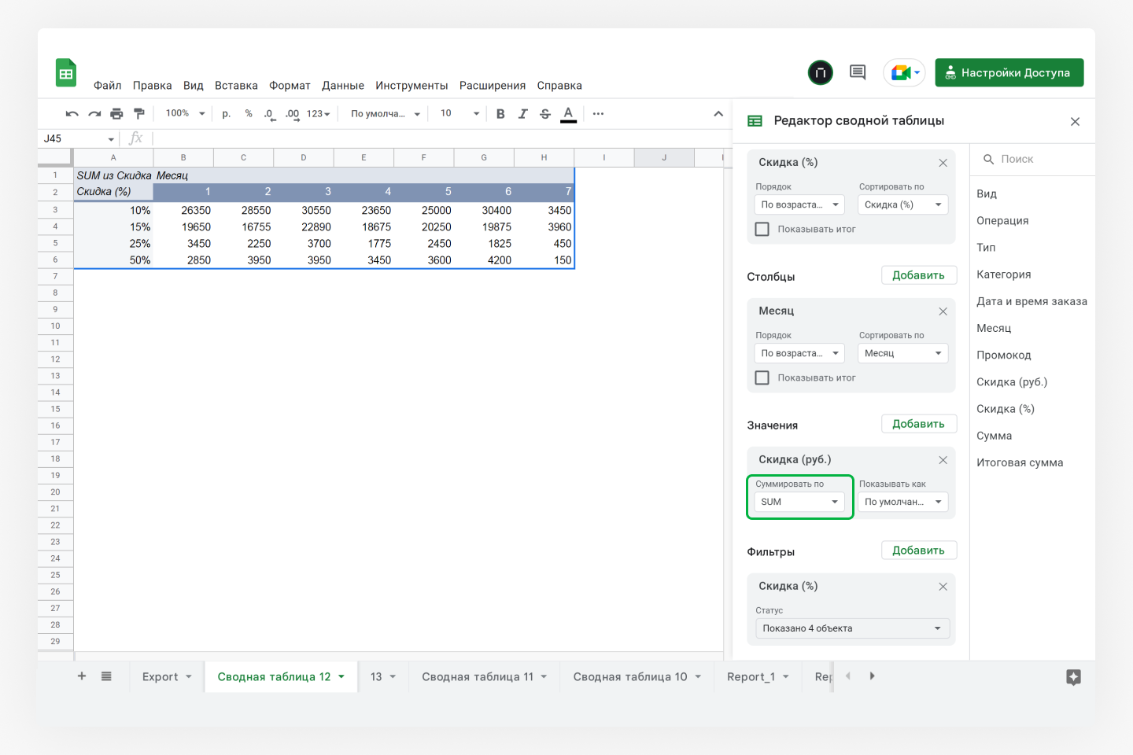
В нашем случае сводная таблица сразу предлагает рассчитать сумму (SUM). При нажатии на треугольник можно поменять тип расчётов

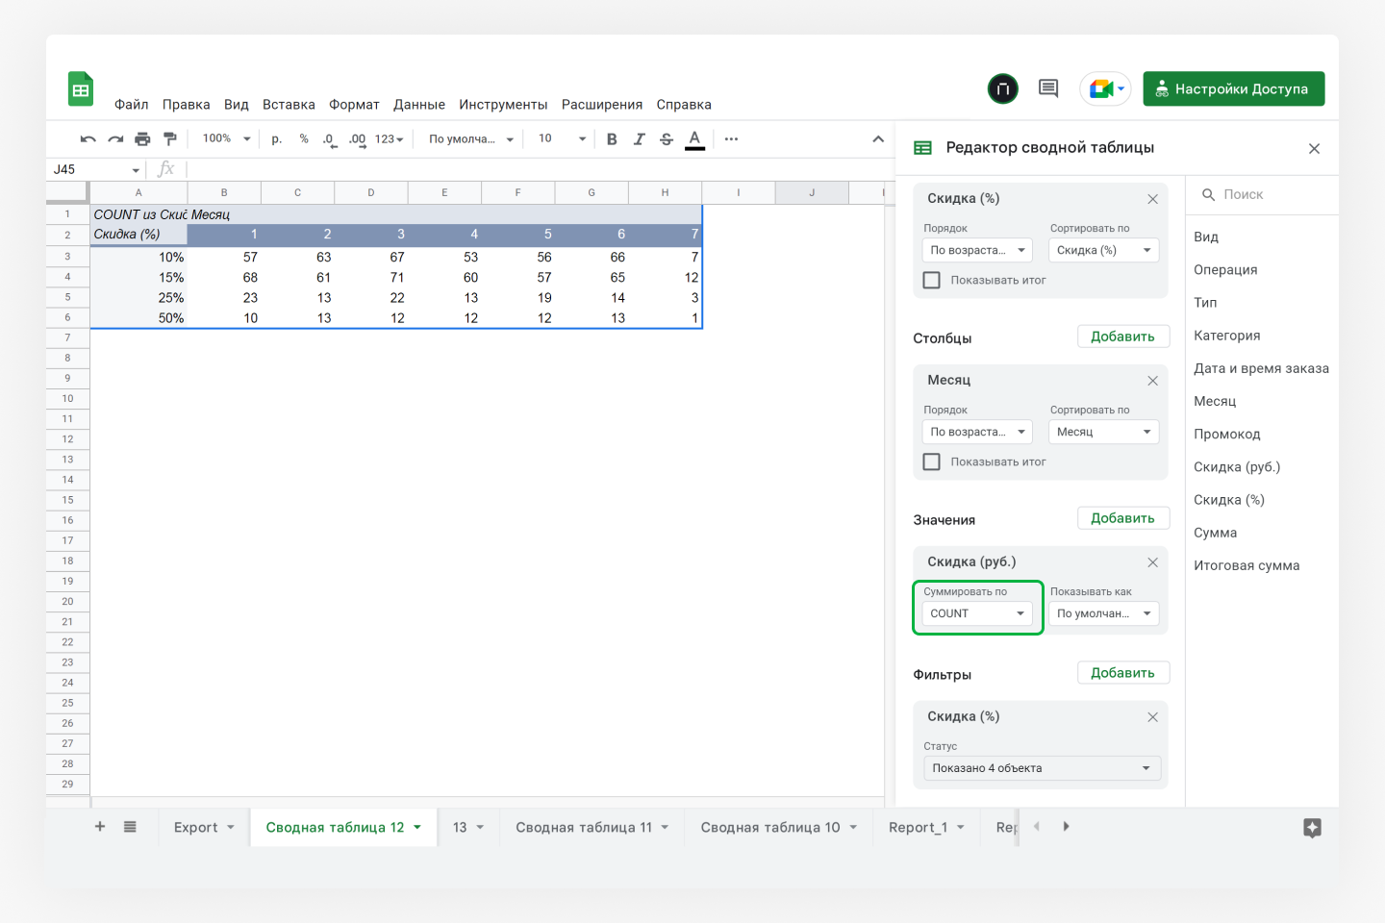
Можно выбрать COUNT — и таблица посчитает количество

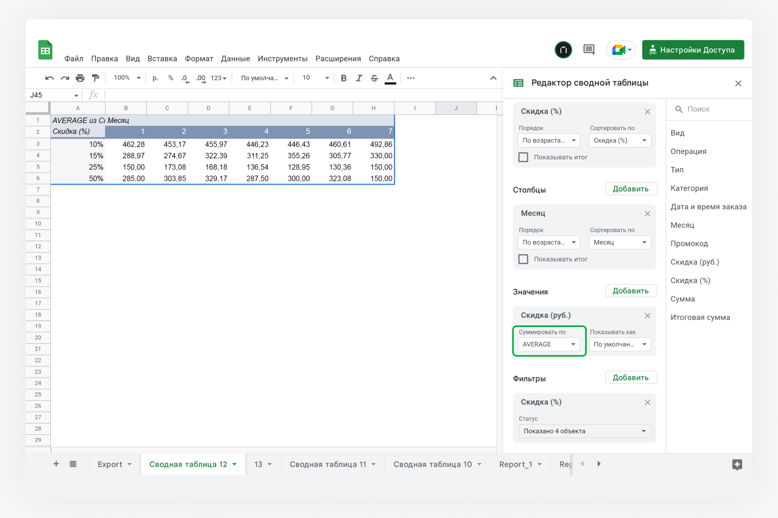
Или AVERAGE — тогда в поле значений вы увидите среднюю сумму скидок

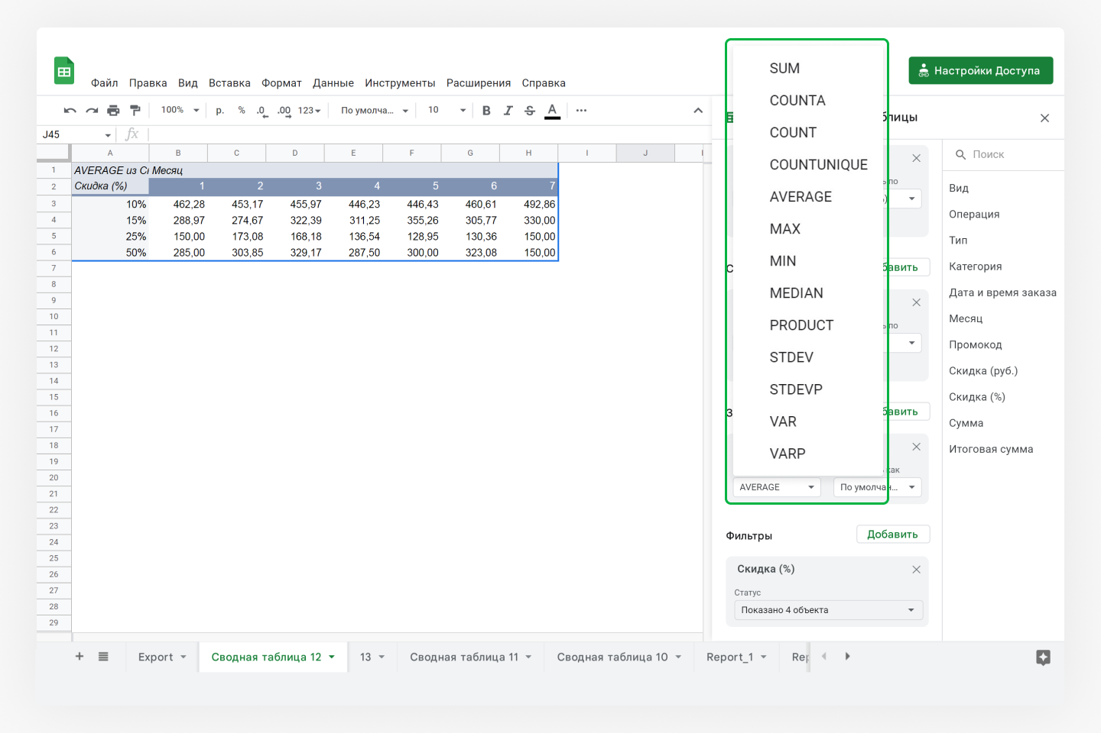
В списке больше десятка позиций, большую часть которых вы уже знаете, поскольку встречали формулы с аналогичными названиями

🛠 Задание 3: минимальная скидка по месяцам
- Откройте заготовку со сводной таблицей со скидками по месяцам. В поле Значения добавьте столбец «Скидка (руб.)».
- В поле Суммировать по установите MIN (минимум) и ответьте на вопрос ниже.

Каков размер минимальной скидки в 25% в феврале?
- 45 рублей
- 75 рублей
- 125 рублей
- 150 рублей
Верный ответ: 3

Несколько значений
В поле Значения, как и в Строки и Столбцы, можно добавить не одно значение, а несколько. Возьмём для примера нашу таблицу со скидками на товары и услуги:
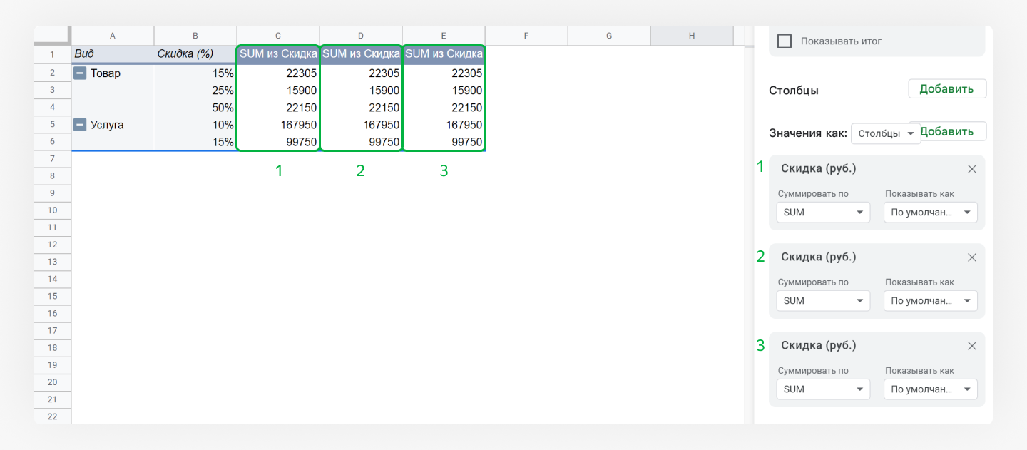
В поле Значения мы три раза добавили столбец «Скидка (руб.)

А потом можно отдельно настроить каждое из Значений. Например, так:
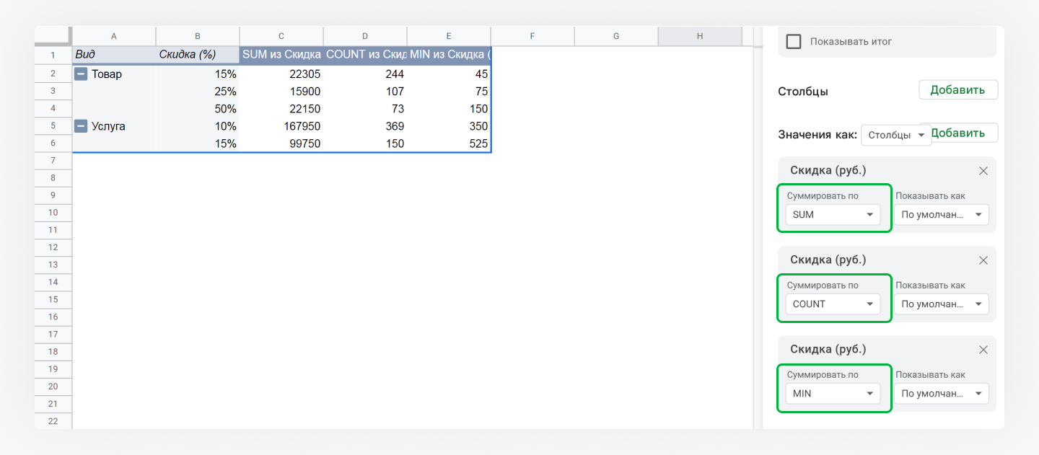
*Теперь таблица показывает сумму и количество скидок, а также размер минимальной скидки *

🛠 Задание 4: сводная информация по всем скидкам
- Откройте заготовку со сводной таблицей со скидками на товары и услуги.
- Создайте сводную таблицу, как на картинке:
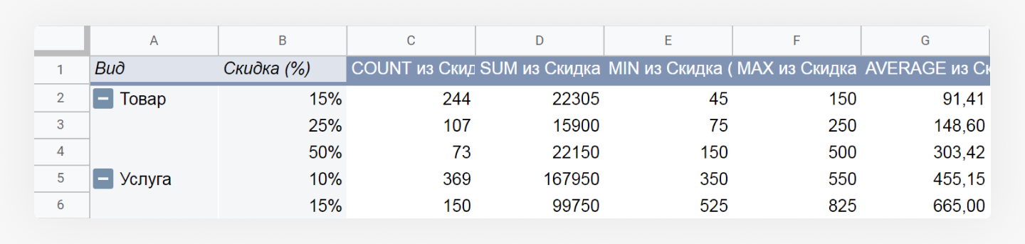

Видеорешебник
Файл “12_урок_видео_6.mp4”

Готово!

Заголовки
Сводные таблицы автоматически проставляют заголовки, но они имеют технический характер и трудны для восприятия. Например, в той таблице, что вы только что создали, заголовок каждого из столбцов с расчётами содержит информацию о названии столбца исходной таблицы, из которого были взяты значения. Это не очень удобно.
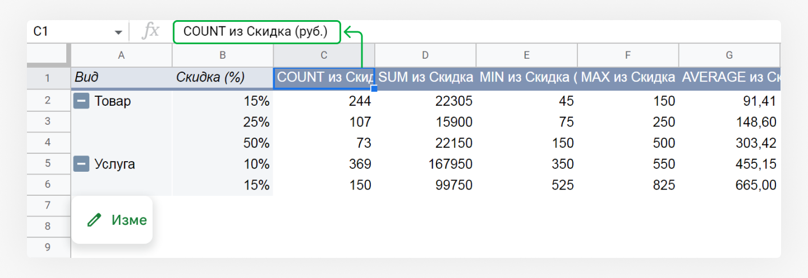
Заголовки слишком длинные и визуально сливаются в кучу

Для того чтобы заменить текст заголовков сводной таблицы, нет специальной настройки в редакторе. Поэтому нужно действовать по старинке: кликнуть на ячейку с заголовком и переписать текст в строке формул.

🛠 Задание 5: меняем заголовки в легенде

Замените заголовки в вашей сводной таблице и для четырёх столбцов установите такой формат данных, чтобы было понятно, что перед нами рубли.

Финальный результат должен выглядеть так:
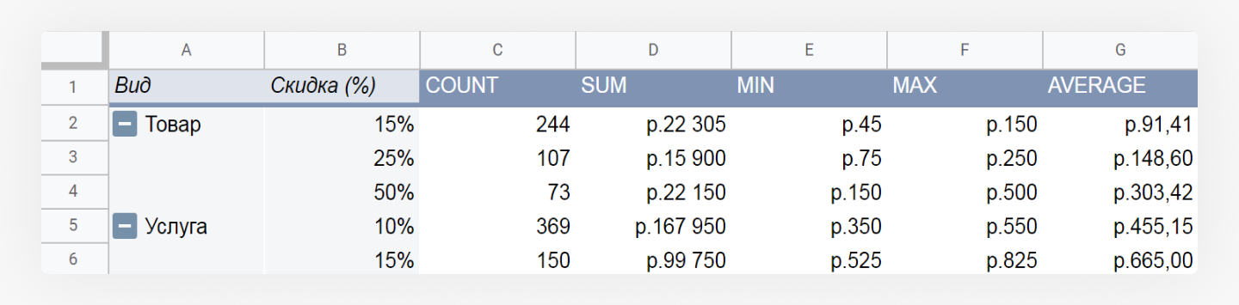

Видеорешебник
Файл “12_урок_видео_7.mp4”

Готово

Заголовки листов в файле — это тоже важная составляющая табличного этикета. Когда вы создаёте сводную страницу на новом листе, ей присваивается название «Сводная таблица 1». Это тоже не очень удобно, поэтому лучше сразу менять на говорящее название.
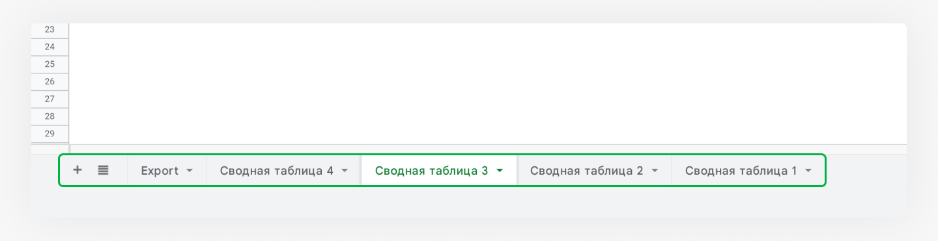
Заголовки единообразны, и работать с таким файлом будет неудобно

🛠 Задание 6: меняем заголовки листов
Замените автоматически сгенерированные заголовки листов «Сводная таблица №…» на любые другие. Например, «Скидки по месяцам» и «Скидки: итог».

Готово

В следующем уроке вы попрактикуетесь в создании сводных таблиц, а также узнаете о некоторых дополнительных настройках редактора.

💡 Алгоритм создания сводной таблицы:
1. Настройте легенду таблицы
— определите, сколько наборов критериев будет в вашей будущей таблице;
— поймите, в каких столбцах содержатся критерии, которые вам нужны;
— перетащите заголовки нужных вам столбцов в Строки и Столбцы;
— уберите пустые ячейки из легенды сводной таблицы с помощью Фильтров;
2. Заполните область значений
— определите, в каких столбцах находятся значения, с которыми вам нужно произвести расчёты;
— перетащите заголовки этих столбцов в Значения;
— в графе Суммировать по выберите тип расчётов: сумма, количество, среднее и т. д.
3. Сделайте сводную таблицу удобной для чтения:
— вручную поменяйте автоматические заголовки в легенде
— замените формат данных, если это необходимо.

